Devis - Habit de combat FLAME FIGHTER – S-SERIES

Revêtement extérieur : Choisissez un item.
Couleur du revêtement : Choisissez un item.
Écran humidifuge : Choisissez un item.
Écran thermique: Choisissez un item.
Bandes réfléchissantes : Choisissez un item.
Fermeture du manteau : Choisissez un item.
Fermeture du pantalon : Choisissez un item.

MANTEAU

- Plis d’aisance au dos pour plus de mobilité ☐ oui ☐ non
- Devant plus court et ligne courbe ergonomique à l’arrière pour une mobilité et un confort additionnels
- Soufflets aux aisselles (sur les 3 épaisseurs de tissus) et manches qui épousent la courbe des bras pour plus de mobilité
- Collet mandarin Stay-Dry™ à l’extérieur et doublure à l’intérieur ☐ 3 po ☐ 4 po
- Deux (2) poches avec soufflet central de 11 po x 7.50 po renforcées de Kevlar à l'intérieur
- Une (1) poche pour gants chirurgicaux à l'intérieur de la poche du manteau ☐ gauche ☐ droite
- Une (1) poche radio de 7.5 po x 4 po x 2 po, doublée de néoprène avec œillet de drainage ☐ gauche ☐ droite
- Une (1) ganse microphone
- Une (1) poche intérieure standard et une (1) Handi-Pouch™ pour cellulaire ou clés
- Un (1) crochet en métal et une (1) sangle de velcro pour lampe de poche installés sur le rabat tempête
- Manchettes en Kevlar avec ganse pour le pouce et œillet de drainage
- Ourlets de manche renforcés de fibre aramide Kevlar ☐ gris ☐ noir ☐ or
- Empiècement renforcé Thermashield'™ au haut du dos et des épaules pour une protection accrue contre les brûlures dues à la compression
- Doublure aux coudes renforcée avec du rembourrage imperméable Lite-N-Dri™
- Système d'inspection de la doublure : ouverture munie d’une fermeture velcro permet l’inspection complète de la doublure sans avoir à défaire les coutures
- Harnais d'extraction « DRD » amovible pour faciliter le remplacement et le nettoyage
- Doublure complètement amovible avec bouton-pression
- Autre : Cliquez ici pour taper du texte.

PANTALON

- Gousset d’entrejambes Move-N-Hance™ pour plus de mobilité
- Ourlet de cheville renforcé d’Ara-Shield Kevlar ☐ gris ☐ noir ☐ or
- Genoux renforcés d’Arashield Kevlar ☐ gris ☐ noir ☐ or
- Guêtres Stay Rite™ installées à la doublure du pantalon pour empêcher la vapeur, la fumée, l’eau et les débris de pénétrer dans le pantalon ☐ à enlever
- Bordures Stepped Up™ : ourlet plus court d’un pouce à l’arrière afin de réduire l’usure normale
- Pièce Kick Shields™ : pièce en fibre aramide Kevlar installée à l’intérieur des chevilles afin de prévenir l’usure prématurée
- Doublure aux genoux muniee du rembourrage imperméable Lite-N-Dri™
- Flex Knee™ : larges plis d’aisance permettant au pantalon d’épouser le genou pour faciliter les mouvements
- Deux (2) poches plein-soufflet de 9.5 po x 9 po x 2 po
- Un mousqueton utilitaire à la hanche côté gauche, pour accessoires ☐ à enlever
- Ajustement de la taille avec sangles
- Bretelle de style « parachute » détachable avec bouton-pression, bandes réfléchissantes pour une meilleure visibilité et rembourrage aux épaules pour plus de confort
- Système d’inspection de la doublure : ouverture munie d’une fermeture velcro qui permet l’inspection complète de la doublure sans avoir à défaire les coutures
- Doublure entièrement amovible avec bouton-pression
- Autre : Cliquez ici pour taper du texte.
Notes importantes :
- Une prise de mesures des candidats est disponible en caserne ou par le client à l’aide du formulaire et de notre vidéo sur notre site Web en cliquant ici.
- Habits de combat certifiés UL-NFPA édition 2013 et fabriqués au Canada.
- Surcharge applicable pour les grandeurs de 60 po et plus.

Identifications personnalisées : ☐ jaune ☐ rouge

Lettrage | Description | Position | Type
 |  |  | Cousu  sur vêtement | Bande amovible | Bande cousue | Dimensions
Titre | Cliquez ici pour taper du texte. | Choisissez un item. | ☐ | ☐ | ☐ | Choissisez un item.
Nom |  | Choisissez un item. | ☐ | ☐ | ☐ | Choissisez un item.
Ville | Cliquez ici pour taper du texte. | Choisissez un item. | ☐ | ☐ | ☐ | Choissisez un item.
Matricule 1 | Cliquez ici pour taper texte. | Choisissez un item. | ☐ | ☐ | ☐ | Choissisez un item.
Matricule 2 | Cliquez ici pour taper du texte. | Choisissez un item. | ☐ | ☐ | ☐ | Choissisez un item.
Autre | Cliquez ici pour taper du texte. | Choisissez un item. | ☐ | ☐ | ☐ | Choissisez un item.
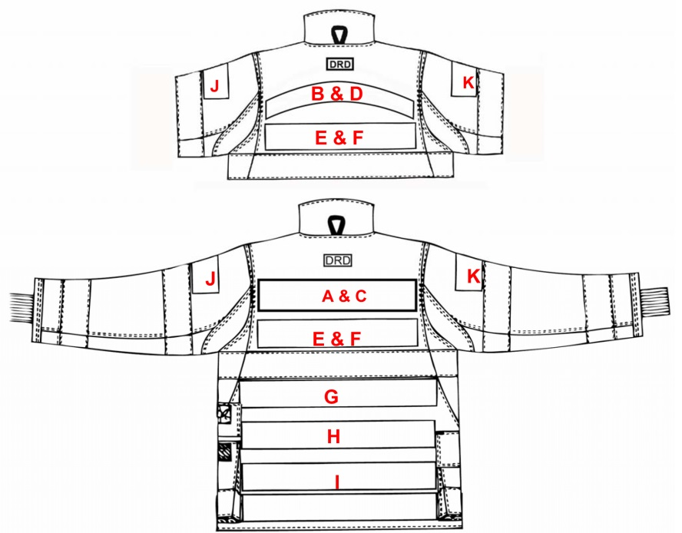
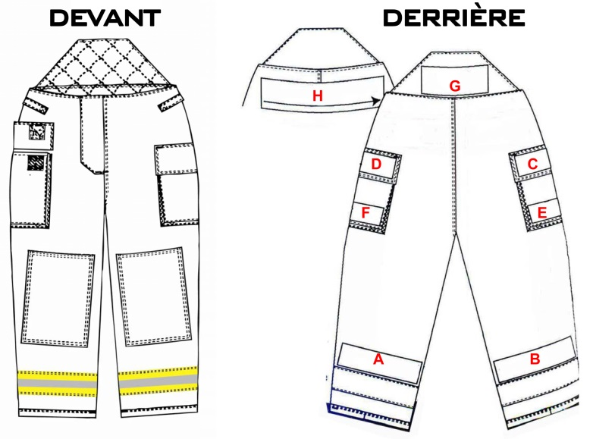

Options offertes en surplus

☐ 2e poche radio
☐ Orifice pour le pouce à la place d’une ganse
☐ Ouverture pour antenne radio ☐ gauche ☐ droite
☐ Bandes réfléchissantes ☐ style New York ☐ autres
☐ Renforts – épaules ☐ coquille extérieure ☐ PCK
☐ Renforts – coudes ☐ coquille extérieure ☐ PCK
☐ Rembourrages – genoux ☐ 2e épaisseur ☐ 3e épaisseur
☐ Ganse pour microphone supplémentaire Position : Cliquez ici pour taper du texte.
☐ Manteau – crochet à outil Position : Cliquez ici pour taper du texte.
☐ Manteau - queue de pie
☐ Manteau – anneau en D Position : Cliquez ici pour taper du texte.
☐ Manteau – crochet Position : Cliquez ici pour taper du texte.
☐ Manteau – ganse pour paire de gant Position : Cliquez ici pour taper du texte.
☐ Manteau – sangles d’ajustement pour la taille sur le manteau
☐ Manteau – ganses pour ceinture (4)
☐ Pantalon – ceinture en Kevlar et ganses pour ceinture
☐ Pantalon – crochet à outil additionnel Position : Cliquez ici pour taper du texte.
☐ Pantalon – anneau en D Position : Cliquez ici pour taper du texte.
☐ Guêtres de cheville

